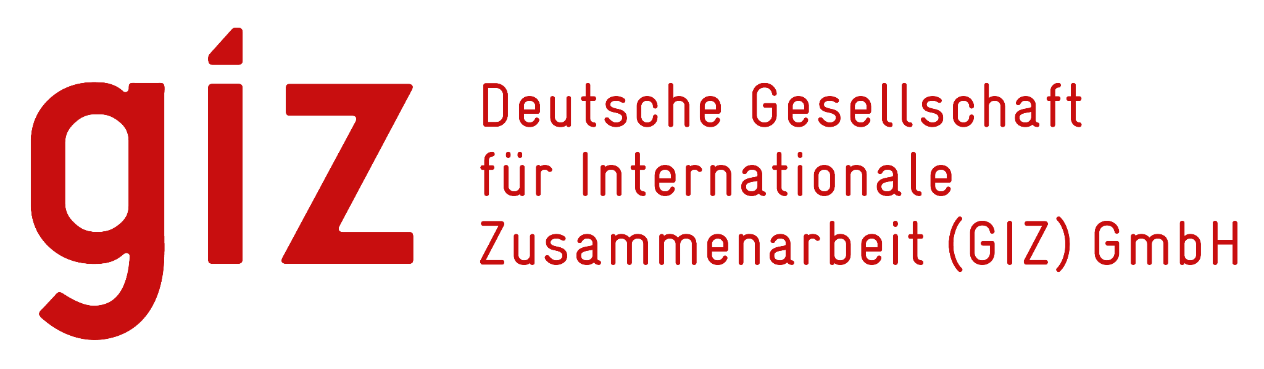
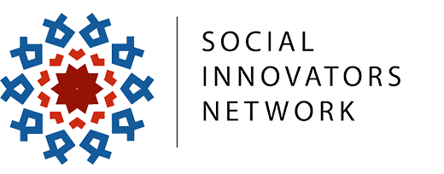
Notice de l’appel à candidature
CCD 4 Tunisia
I. Contexte général
Dans une ère post-covid, le passage par une transformation numérique est devenu un enjeu international permettant à plusieurs structures et organisations de se dissocier de l’espace physique tout en maintenant leur efficacité en pratique.
En effet, le covid a généré des fenêtres d’opportunités et la Tunisie ambitionne de se positionner en tant que hub technologique régional.
Néanmoins, la transformation numérique nécessite le développement d’une industrie nationale, de l’innovation ainsi qu’un développement des compétences ainsi qu’une culture de confiance dans le numérique.
L’observation de la mobilisation générale des différentes composantes de la société tunisienne, citoyens, institutions et entreprises nous a menés au constat que, aujourd’hui, une majeure opportunité se manifeste dans la "systématisation" des synergies entre les différents acteurs. L’interaction entre les individus et entités innovantes, les institutions publiques et les citoyens en ensemble pourrait éventuellement favoriser la création de solutions qui sont de caractère innovant, adaptable au contexte du service public ainsi que viable et rapprochée aux besoins des citoyens.
Dans cette perspective, le Social Innovators Network s’apprête à lancer un cycle dédié à la transformation numérique des services publics centrés sur le citoyen tout en incitant les différentes parties prenantes y compris l’utilisateur final à collaborer et créer une synergie. Au nom de CCD4Tunisia (Citizen Centric Digitalization for Tunisia), ce projet permettra de mettre en place tous les inputs des parties prenantes de la numérisation au sein des secteurs publics et de les catalyser dans le but de favoriser la création de nouvelles innovations.

Notre démarche comprend:
- Un effort de collecte de données préalable au cycle afin de maximiser la compréhension des défis par les innovateurs
- Un programme d’accompagnement des innovateurs permettant la conception d’un POC
- Une adaptation des méthodes de co-construction pour des solutions collaboratives en impliquant les différentes parties prenantes

Le Social Innovators Network, qui est un programme de pré-incubation 100% en ligne soutenant les initiatives communautaires, propose de lancer un cycle consacré à la transformation numérique des services publics centrés sur le citoyen. Nous concevons le cycle tout en rassemblant des partenaires communautaires qui croient en la création de solutions communes pour le système thinking.

Ce programme est soutenu par le Ministère fédéral allemand de la coopération économique et du développement (BMZ) et mis en œuvre en son nom par la Deutsche Gesellschaft für Internationale Zusammenarbeit (GIZ), à travers le programme de Transformation Digitale en Tunisie et en partenariat avec le Ministère des Technologies de Communication (MTC).
Le présent appel à candidature définit les règles de soumission, les critères d’éligibilité et de sélection des candidats, porteurs de projets. Aussi, plus de renseignements sur le calendrier estimé, le formulaire et les critères de sélection et le processus d’évaluation.

II. Description de la cohorte “Citizen Centric Digitalization 4 Tunisia”
Le Social Innovators Network propose, à travers “Citizen Centric Digitalization 4 Tunisia”, d’appuyer 10 jeunes innovateurs ayant des solutions dédiées à la transformation numérique pour des services publics centrés sur le citoyen.
Le projet commence par une cartographie de la transformation numérique et du secteur public en Tunisie et une détection des points sensibles et des opportunités de l'écosystème. Le highlight sera sur le volet: Services sociaux, Environnement et Interaction citoyenne.
Promouvoir l’aspect d’innovation digitale centré sur les utilisateurs des services publics afin de renforcer les solutions digitales inclusives visant à faciliter leur accès à ces services.

“Citizen Centric Digitalization 4 Tunisia” est composé de 4 phases principales:
P1: Mapping de l’écosystème: Le focus: Services social, Environnement et Interaction citoyenne
P2:Programme d'accompagnement : Renforcement de capacité et accompagnement
de 10 innovateurs digitaux
P3:Développement des prototypes digitals:10 POC développés et implémentés
P4:Organisation du “Digital Fair": Événement de clôture et de matching avec des partenaires techniques et financier
III. Les critères d’éligibilité pour la participation au cohorte

Qui peut participer ?

- Etes-vous un innovateur qui a réussi : à développer un prototype technique qui vise le Business to Gouvernement / inclure les citoyens dans la chaîne de valeur?
- Etes-vous un innovateur sensible à la dynamique de la communauté locale et des institutions publiques?
- Avez-vous une approche axée sur “ Data Driven”?
- Vous visez à atteindre des résultats clairs et efficaces en impliquant le citoyen dans votre processus ?
- Avez-vous déjà collaboré avec une institution publique (en tant que fournisseur) et en particulier avec les municipalités?

Le calendrier estimé
Le calendrier de la cohorte est comme suit :
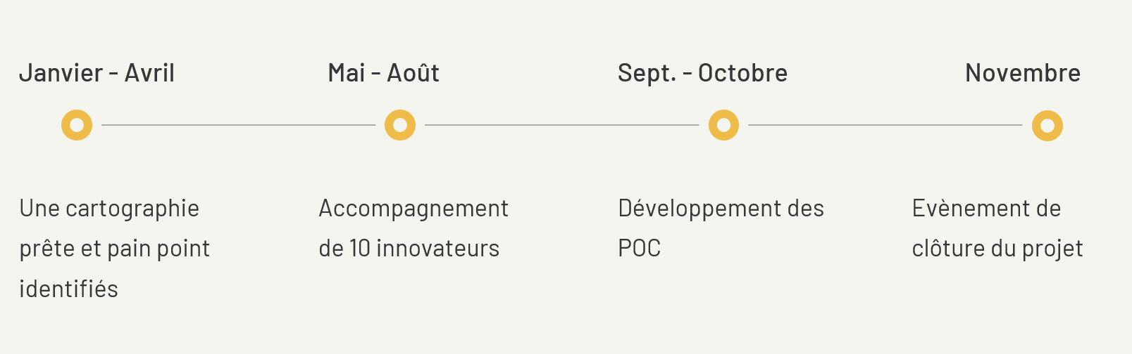

Présentation de la procédure à suivre
Formulaire de candidature :
Les candidatures doivent respecter scrupuleusement le format du formulaire et le compléter soigneusement.
Pour la participation, veuillez remplir le formulaire suivant : https://bit.ly/3x14OKV
Date de lancement de l’appel à candidature: le 31 Mai 2022
Date de clôture : le 15 Juin 2022
Toute proposition reçue après la date limite sera automatiquement rejetée.

Processus d’évaluation de la candidature
Les critères de sélection :
Merci de noter que notre processus de sélection est comme suit :
1-Une présélection de 30 innovateurs à partir des formulaires
2-Une série d’entretien en ligne de pré sélection par innovateur digitale
3-Organization d'une réunion de sélection avec la comité et délibération des résultats
4-Sélection finale de 10 innovateurs (porteurs de projets)
En cas de sélection, un email de confirmation sera envoyé au candidat, et une interview sera réalisée avec les candidats sélectionnés.

Pour toute information complémentaire, n’hésitez pas à nous contacter sur ouissal@socialinnovatorsnetwork.net

